BOMB实验

一、实验目的
通过逆向分析二进制程序（称为“炸弹程序”）的构成和运行逻辑，加深对理论课程中关于程序的机器级表示各方面知识点的理解，以及反汇编、跟踪/分析/调试等常用技能的掌握。

二、实验内容
作为实验目标的二进制炸弹“bombs”可执行程序包含了以下7个阶段，分别考察对程序的机器级表示以及下面各方面知识点的理解和掌握：
阶段1：字符串比较（必做）
阶段2：循环语句（必做）
阶段3：选择/分支语句（必做）
阶段4：递归调用（选做）
阶段5：数组结构（选做）
阶段6：链表/指针/结构（选做）
阶段7：递归函数/指针/链（选做）
在每个阶段程序要求输入一个特定字符串，如果输入满足程序代码所指定的字符串，则这个阶段的炸弹被拆除，该阶段即通过，否则炸弹会爆炸，屏幕显示“BOOM!!!”。为完成炸弹的拆除任务，需要通过反汇编和分析/跟踪（使用GDB调试器等工具）程序每一阶段的机器代码，从中定位和理解程序的主要执行逻辑（关键指令、控制结构等）和相关数据变量，进而推断拆除炸弹所需的目标字符串。

三、实验过程
1、获取炸弹程序
在ubuntu上通过浏览器输入http://10.160.106.190:15213后，会出现下面炸弹申请页面：
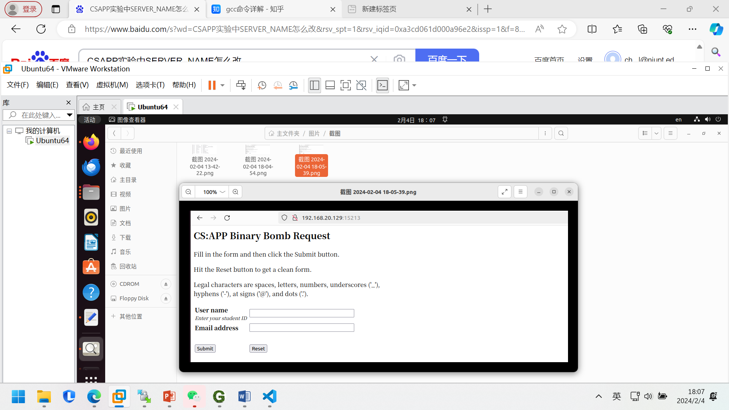
输入您的用户名（即学号）和电子邮箱地址，然后点击提交按钮。服务器会生成你的炸弹程序，并在浏览器返回一个名为bombk.tar的tar文件中，其中k是你的炸弹的唯一编号。bombk.tar文件将存储在你的“下载”子目录中。

2、破译炸弹
本实验的任务就是破译你的炸弹，拆除炸弹必须运行在服务器上，具体步骤如下：
(1) 登录您的10.160.106.190帐户
username=学号
>>>>> 在本地机器上 >>>>>
连接服务器:
ssh username@10.160.106.190
默认密码:
2024ics1
>>>>> 在服务器上 >>>>>
修改密码（初次登录）:
passwd username
(2) 在本地虚拟机下载目录下，将炸弹压缩文件拷贝到服务器你的目录下：
scp bombk.tar username@10.160.106.190:/home/username
(3) 运行解压命令：tar -xvf bombk.tar
解压后，它将创建一个目录bombk，在此目录下会包含以下三个文件：
README：标识炸弹及其所有者。
bomb：可执行的二进制炸弹程序。
bomb.c：源文件，包含炸弹的主要程序。
(4) 进入bombk目录，可用调试器运行炸弹程序，通过单步跟踪，查看寄存器或者存储器信息，来破译炸弹。有许多工具可以帮助你破译炸弹。本课程包含自学学时，请查阅资料学习使用这些成熟的开发工具。
(a) gdb 可执行文件名
gdb是一个命令行调试器工具，可以逐行跟踪程序，检查内存和寄存器，同时查看源代码和汇编代码（本次实验不提供源代码），设置断点、设置内存监视点并编写脚本。
(b) objdump 可执行文件名
objdump -t 可执行文件名
这将显示出炸弹的符号表。符号表包括所有炸弹中的函数和全局变量、炸弹调用的所有函数的名称，以及对应的地址。
objdump -d 可执行文件名
反汇编炸弹程序中的所有代码，通过阅读汇编代码，可以知道炸弹程序是如何工作的。
(c) strings 可执行文件名
显示程序中的所有print字符串

3、拆除炸弹
(1) 在服务器上bombk目录下，使用文本编辑器（如vim、nano等，具体使用方法请自行检索），将各阶段破译的字符串逐行输入，保存在一个文本文件中：学号.txt。
(2) 拆除炸弹
./bomb 学号.txt
服务器将从文件学号.txt中读取输入行，直到到达EOF（文件末尾）。
文件中的每行包含拆除对应炸弹阶段的字符串，程序将依次检查每一阶段拆除字符串的正确性来决定炸弹拆除成败。该文本文件必须采用Unix格式（换行字符不同于Windows格式），并且注意最后一个字符串后也要进行换行（即所有字符串必须以换行结尾）。

4、查看成绩
在自己电脑上通过浏览器输入http://10.160.106.190:15213/scoreboard，查看记分牌来了解自己的实验成绩。

四、实验程序提交
1、在个人目录下创建子目录lab2。
>>>>> 在服务器上 >>>>>
cd /home/username
mkdir lab2
2、将炸弹解密文件学号.txt和实验报告复制到子目录lab2中。
实验报告命名格式：学号姓名lab2.docx
可能用到的命令包括scp、mv等，请自行检索学习用法。

五、通知
1、截止日期：2026.5.8 17:00
2、当实验室提交日期到期时，我们将从子目录中取走符合命名格式的作业，延迟提交或不符合命名格式的作业将不会被取走。
3、这个运行于10.160.106.190的实验系统在我们的校园内。如果你在校外，请使用南邮VPN客户端程序ENWAgent。
4、请不要通过不停的测试试图进行暴力拆除，原因如下：
(1) 每次你猜错导致炸弹爆炸，都会通知后台服务器，并扣除你的分数（最多20分）。
(2) 每次你猜错导致炸弹爆炸，都会向后台服务器发送一条消息。大量消息可能迅速致使网络饱和，系统管理员有权撤销你的访问权限。

